Resolución del Pleno del Instituto de Transparencia, Acceso a la Información Pública y Protección de Datos Personales del Estado de México y Municipios, con domicilio en Metepec, Estado de México, a quince de octubre de dos mil veinticinco.
Visto el expediente formado con motivo del recurso de revisión 10034/INFOEM/IP/RR/2025, interpuesto por XXXXXXX XXXX XXXX, en lo sucesivo la parte Recurrente, en contra de la respuesta a su solicitud por parte del Ayuntamiento de Mexicaltzingo, en lo sucesivo el Sujeto Obligado, se procede a dictar la presente resolución con base en los siguientes:
I. A N T E C E D E N T E S
1. Solicitud de acceso a la información. El quince de julio de dos mil veinticinco, la parte Recurrente a través del Sistema de Acceso a la Información Mexiquense, en lo subsecuente el SAIMEX, formuló ante el Sujeto Obligado, la solicitud de acceso a la información pública a la que se le asignó el número 00334/MEXICAL/IP/2025; mediante la cual requirió la información siguiente:
“Estructura organica actualizada en 2025” (Sic)
Modalidad de Entrega: a través del Sistema de Acceso a la Información Mexiquense (SAIMEX).
2. Respuesta. El diecinueve de agosto de dos mil veinticinco, el Sujeto Obligado envió su respuesta a la solicitud de acceso a la información a través de SAIMEX, sustancialmente en los términos siguientes:
“se agrega respuesta en formato PDF Respuesta realizada por la Secretaría Técnica y de Planeación” (Sic)
Adjunto a la respuesta, el Sujeto Obligado hizo entrega de la siguiente información:

- Oficio del 15 de agosto de 2025, a través del cual la Secretaría Técnica proporciona un link de ipomex en formato abierto donde a su dicho viene la información completa del organigrama requerido: https://ipomex.org.mx/ipomex/#/info-fraccion/2/147/20 ; oficio en el que se advierte que se dejó a la vista el número celular de una servidora pública.

3. Interposición del recurso de revisión. Inconforme con los términos de la respuesta emitida por parte del Sujeto Obligado, el veintiséis de agosto de dos mil veinticinco, la parte Recurrente interpuso el recurso de revisión a través de SAIMEX; en donde se manifestó de la siguiente manera:
a) Acto impugnado: “La información solicitada no fue entregada” (Sic)
b) Razones o motivos de inconformidad: “No da acceso a los link para consultar los perfiles y demás información” (Sic)

4. Turno. De conformidad con el artículo 185 fracción I de la Ley de Transparencia y Acceso a la Información Pública del Estado de México y Municipios vigente, el presente recurso de revisión se turnó por el sistema electrónico del Instituto de Transparencia, Acceso a la Información Pública y Protección de Datos Personales del Estado de México y Municipios, a la Comisionada Guadalupe Ramírez Peña, a efecto de que analizara sobre su admisión o su desechamiento.

5. Admisión del Recurso de revisión. El veintinueve de agosto de dos mil veinticinco, este Instituto de Transparencia, Acceso a la Información Pública y Protección de Datos Personales del Estado de México y Municipios, admitió a trámite el recurso de revisión que ahora se resuelve, dando un plazo máximo de siete días hábiles para que las partes manifestaran lo que a su derecho resultara conveniente, ofrecieran pruebas, formularan alegatos y el Sujeto Obligado presentara su informe justificado.

6. Manifestaciones. De las constancias que integran el expediente en que se actúa se advierte que en fecha nueve de septiembre de dos mil veinticinco el Sujeto Obligado rindió su informe justificado a través del archivo electrónico denominado “Respuesta formato 0 334.pdf”, en el que medularmente se ratificó la respuesta inicial.

Sin embargo, dicho archivo no pudo ponerse a la vista de la parte Recurrente en razón de que se dejó el número celular particular de un servidor público.

Por su lado, la parte Recurrente fue omisa en hacer valer manifestaciones o alegatos que conforme a derecho resultaran procedentes.

7. Cierre de instrucción. Una vez transcurrido el periodo otorgado a las partes para realizar sus manifestaciones y no habiendo documentos que integrar al expediente, con fecha dos de octubre de dos mil veinticinco, la Comisionada Ponente determinó el cierre de instrucción en términos de la fracción VI del artículo 185 de la Ley de Transparencia y Acceso a la Información Pública del Estado de México y Municipios.

En razón de que fue debidamente sustanciado el expediente electrónico y no existe diligencia pendiente de desahogo, se emite la Resolución que conforme a Derecho proceda, de acuerdo con los siguientes:

II. C O N S I D E R A N D O S
Primero. Competencia. El Instituto de Transparencia, Acceso a la Información Pública y Protección de Datos Personales del Estado de México y Municipios, es competente para conocer y resolver el presente recurso de revisión interpuesto por la parte recurrente, conforme a lo dispuesto en los artículos 6, apartado A de la Constitución Política de los Estados Unidos Mexicanos; 5 párrafos trigésimo noveno, cuadragésimo y cuadragésimo primero fracciones IV y V de la Constitución Política del Estado Libre y Soberano de México; 2, fracción II; 29, 36 fracciones I y II; 176, 178, 181, 185, fracción I, 186 y 188 de la Ley Transparencia y Acceso a la Información Pública del Estado de México y Municipios; 9, fracciones I y XXIII y 11 del Reglamento Interior del Instituto de Transparencia, Acceso a la Información Pública y Protección de Datos Personales del Estado de México y Municipios.

Segundo. Oportunidad y Procedibilidad del Recurso de Revisión. Previo al estudio del fondo del asunto, se procede a analizar los requisitos de oportunidad y procedibilidad que debe reunir el recurso de revisión interpuesto, previstos en los artículos 178 y 180 de la Ley de Transparencia y Acceso a la Información Pública del Estado de México y Municipios.

El recurso de revisión fue interpuesto dentro del plazo de quince días hábiles, previsto en el artículo 178 de la Ley de Transparencia y Acceso a la Información Pública del Estado de México y Municipios, toda vez que el Sujeto Obligado remitió la respuesta a la solicitud de información el diecinueve de agosto de dos mil veinticinco, mientras que el recurso de revisión interpuesto por la parte Recurrente, se tuvo por presentado el veintiséis de agosto de dos mil veinticinco esto es, al quinto día hábil siguiente a aquel en que se tuvo conocimiento de la respuesta impugnada.

En este sentido, se concluye que el presente recurso de revisión se encuentra dentro de los márgenes temporales previstos en las disposiciones legales referidas.

Al mismo tiempo, por cuanto hace a la procedibilidad del recurso de revisión, una vez realizado el análisis del formato de interposición del recurso, se concluye la acreditación plena de los elementos formales precisados por el artículo 180 de la Ley de Transparencia y Acceso a la Información Pública del Estado de México y Municipios, en atención a que fue presentado mediante el formato visible en el SAIMEX.

Finalmente, se advierte que resulta procedente la interposición del recurso, según lo manifestado por la parte Recurrente en sus motivos de inconformidad, de acuerdo al artículo 179, fracción I y IX del ordenamiento legal citado, que a la letra dice:

“Artículo 179. El recurso de revisión es un medio de protección que la Ley otorga a los particulares, para hacer valer su derecho de acceso a la información pública, y procederá en contra de las siguientes causas:
I. La negativa a la información solicitada;
[…]
IX. La entrega o puesta a disposición de información en un formato incomprensible y/o no accesible para el solicitante;”

(Énfasis añadido)

Tercero. Análisis de las causales de improcedencia y sobreseimiento del recurso de revisión. Es menester resaltar que en el procedimiento de acceso a la información pública y de los medios de impugnación de la materia, se advierten diversos supuestos de procedibilidad que deben estudiarse con la finalidad de dar cumplimiento a los principios de legalidad y objetividad inmersos en el artículo 9 de Ley de Transparencia y Acceso a la Información Pública del Estado de México y Municipios, en correlación con la seguridad jurídica que debe generar lo actuado ante este Organismo garante.

Siendo una facultad legal entrar al estudio de las causas de improcedencia que hagan valer las partes o que se adviertan de oficio por este Instituto; presupuestos procesales de inicio o trámite de un proceso que dotan de seguridad jurídica las resoluciones emitidas por este organismo colegiado, máxime que se trata de una figura procesal adoptada en la ley de la materia, la cual permite dilucidar alguna causal que impida el estudio y resolución de un asunto en su fondo, cuando una vez admitido el recurso de revisión se advierta una causa de improcedencia que permita sobreseerlo. Estudio de causales de improcedencia que no son incompatibles con el derecho de acceso a la justicia, ya que éste no se coarta por regular causas de improcedencia y sobreseimiento con tales fines.

De manera preliminar en el caso concreto conviene analizar si se actualiza alguna de las causales de sobreseimiento del recurso de revisión.

Por ello, conviene iniciar el presente estudio señalando que, del análisis a la solicitud de información se advierte que la persona solicitante requirió del Sujeto Obligado, su estructura orgánica vigente en 2025.

Sobre lo anterior, el Sujeto Obligado se pronunció por conducto de la Secretaría Técnica quien proporcionó un link de ipomex en formato abierto donde a su dicho viene la información completa del organigrama requerido: https://ipomex.org.mx/ipomex/#/info-fraccion/2/147/20 ; oficio en el que se advierte que se dejó a la vista el número celular de una servidora pública.

Inconforme con la respuesta, la parte Recurrente promovió el presente recurso de revisión en el que a manera de motivos de inconformidad se adolece medularmente de la negativa a la entrega de lo requerido y que el link entregado no da acceso para consultar perfiles y demás información.

Admitido el presente recurso de revisión, en términos del artículo 185 fracción II de la Ley de Transparencia y Acceso a la Información Pública del Estado de México y Municipios, se integró el expediente y se puso a disposición de las partes para que, en un plazo máximo de siete días hábiles, manifestaran lo que a su derecho resultara conveniente.

Cabe resaltar que, de las constancias que obran en el expediente electrónico en que se actúa, se advierte que el Sujeto Obligado rindió su informe justificado, ratificando en lo medular la respuesta inicial; sin embargo, el mismo no pudo ponerse a la vista de la persona solicitante en razón de que se dejó a la vista un dato persona susceptible de clasificarse como información confidencial.

Por su lado, la parte Recurrente fue omisa en hacer valer manifestaciones o alegatos que conforme a derecho resultaran procedentes.

Atendiendo la naturaleza de la información solicitada, es de señalar que conforme el artículo 92, fracción II de la Ley de Transparencia y Acceso a la Información Pública del Estado de México y Municipios, constituye una obligación de transparencia común, poner a disposición del público de manera permanente y actualizada de forma sencilla, precisa y entendible, la estructura orgánica completa del ente público, en un formato que permita vincular cada parte de la estructura, las atribuciones y responsabilidades que le corresponden a cada servidor público, prestador de servicios profesionales o miembro de los sujetos obligados, de conformidad con las disposiciones jurídicas aplicables, a saber:

“Artículo 92. Los sujetos obligados deberán poner a disposición del público de manera permanente y actualizada de forma sencilla, precisa y entendible, en los respectivos medios electrónicos, de acuerdo con sus facultades, atribuciones, funciones u objeto social, según corresponda, la información, por lo menos, de los temas, documentos y políticas que a continuación se señalan:
[…]
II. Su estructura orgánica completa, en un formato que permita vincular cada parte de la estructura, las atribuciones y responsabilidades que le corresponden a cada servidor público, prestador de servicios profesionales o miembro de los sujetos obligados, de conformidad con las disposiciones jurídicas aplicables;”

De esta manera, se advierte que el Sujeto Obligado se encuentra constreñido a poner a disposición del público de manera permanente y actualizada su estructura orgánica completa, en un formato que permita vincular cada parte de la estructura, las atribuciones y responsabilidades que le corresponden a cada servidor público.

Atento a lo anterior, resulta claro que existe fuente obligacional que constriñe al Sujeto Obligado a generar administrar y poseer la información requerida.

Ahora, en respuesta es de recordar que quien se pronunció fue la Secretaria Técnica, misma que hizo entrega de un link de ipomex en formato abierto donde a su dicho viene la información completa del organigrama requerido: https://ipomex.org.mx/ipomex/#/info-fraccion/2/147/20.

Por tal motivo, es necesario precisar que la Ley de Transparencia y Acceso a la Información Pública del Estado de México y Municipios establece en su artículo 11 que en la entrega de la información se deberá garantizar que ésta sea accesible, actualizada, completa, congruente, confiable, verificable, veraz, integral, oportuna y expedita. Asimismo, el artículo 161 de la Ley en comento, refiere lo siguiente:
Artículo 161. Cuando la información requerida por el solicitante ya esté disponible al público en medios impresos, tales como libros, compendios, trípticos, registros públicos, en formatos electrónicos disponibles en Internet o en cualquier otro medio, se le hará saber por el medio requerido por el solicitante la fuente, el lugar y la forma en que puede consultar, reproducir o adquirir dicha información en un plazo no mayor a cinco días hábiles. La fuente deberá ser precisa y concreta y no debe implicar que el solicitante realice una búsqueda en toda la información que se encuentre disponible.
(Énfasis añadido)
Es así que, toda aquella información que sea requerida por los particulares que, previamente se encuentre disponible en sitios electrónicos, como puede ser de manera enunciativa más no limitativa, el sitio oficial del Sujeto Obligado; el portal IPOMEX; y/o las páginas institucionales. Los Sujetos Obligado deben indicar la dirección electrónica donde obra la información solicitada. Esta dirección electrónica debe ser precisa, de tal modo que no implique realizar una búsqueda en toda la información que ahí se encuentre, debiendo cumplir una serie de requisitos, a saber:
● La dirección electrónica debe señalarse en un plazo no mayor a cinco días hábiles;
● La dirección electrónica debe ser precisa, de tal modo que no implique realizar una búsqueda en toda la información que ahí se encuentre; y,
● La dirección electrónica debe ir acompañada del procedimiento a seguir, en caso de que la información se encuentre en distintos puntos del sitio electrónico referido; y,
● La dirección electrónica se debe entregar en formato abierto, para que el Recurrente pueda copiar y pegar sin la necesidad de transcribir la liga electrónica.

Ahora atendiendo que en el presente asunto, el Sujeto Obligado entregó una dirección electrónica, se procede al análisis del link entregado (https://ipomex.org.mx/ipomex/#/info-fraccion/2/147/20), del cual se obtiene que el mismo remite a la fracción II A del artículo 92 de la Ley de Transparencia Local, relativo a la Estructura Orgánica del Sujeto Obligado que tiene vigente en el 2025, tal como se muestra:

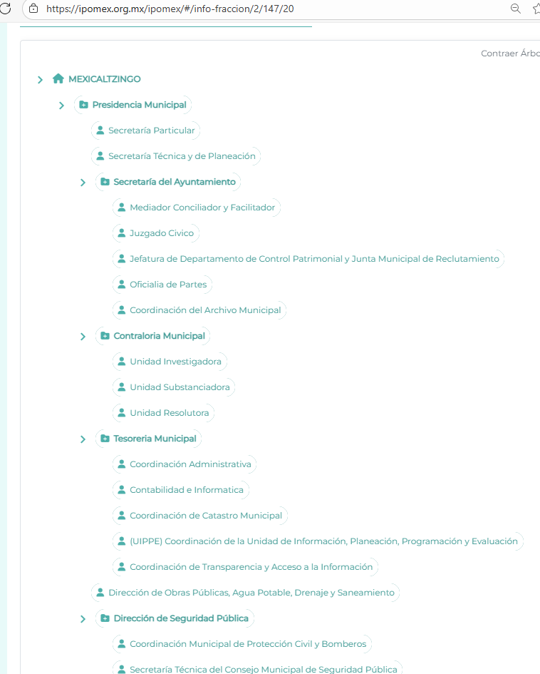

Como se puede observar de la digitalización anterior, el link si permite tener acceso a la estructura orgánica vigente en 2025 del Sujeto Obligado, además que, contrario a lo referido por el particular, el enlace entregado permite acceder al perfil de cada unidad administrativa, como se muestra:

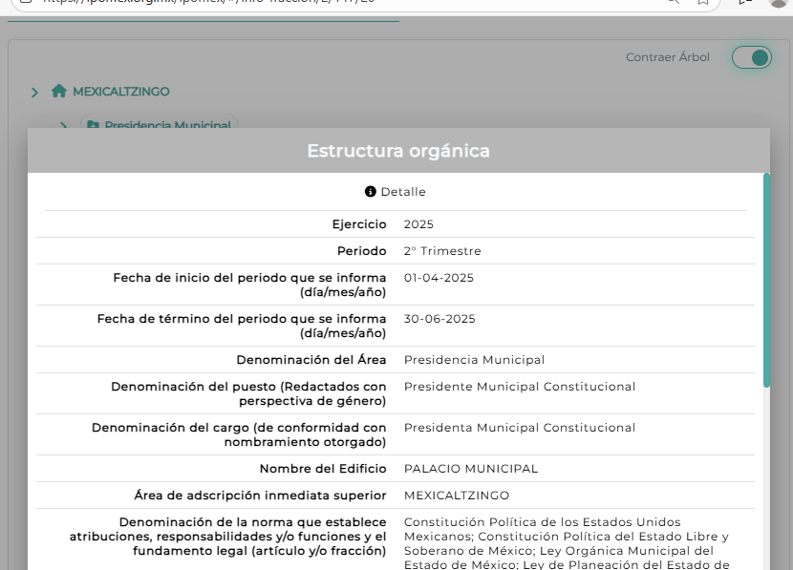

Por tanto, dicho pronunciamiento resulta suficiente para tener por atendido el requerimiento de información.

Se afirma lo anterior, en razón de que en términos del artículo 12 de la Ley de Transparencia Local, los sujetos obligados únicamente se encuentran constreñidos a entregar la información que obra en sus archivos y de acuerdo a sus atribuciones, lo que a contrario sensu significa que no estarán obligados a entregar información que no generan, poseen o administran.

No obstante lo anterior, si bien en el caso la información entregada en respuesta colma la pretensión del particular, no se puede confirmar la respuesta, en razón de que en el oficio donde se proporcionó la misma se dejó a la vista el número celular particular de una servidora pública.

Situación la anterior, por la que, de tratarse de datos personales de índole confidencial; resulta procedente girar oficio al Titular de la Dirección General de Protección de Datos Personales, en atención al artículo 82, fracción XXVII de la Ley de Protección de Datos Personales del Estado de México y Municipios, para efectos de que en ejercicio de sus atribuciones determine lo conducente.

Por consiguiente, se determina que el medio de impugnación ha quedado sin materia, ya que no existe materia objeto de análisis en lo que respecta al requerimiento de información, se considera que se actualiza la causal de sobreseimiento prevista en el artículo 192 fracción V de la Ley de Transparencia y Acceso a la Información Pública del Estado de México y Municipios, que dispone lo siguiente:

“Artículo 192. El recurso será sobreseído en todo o en parte cuando una vez admitido, se actualicen alguno de los siguientes supuestos:
…
V. Cuando por cualquier motivo quede sin materia el recurso…”. (Sic)

Siendo el sobreseimiento un acto que da por terminado el procedimiento administrativo de impugnación sin resolver el fondo de la cuestión planteada, por presentarse causas que impiden a la autoridad referirse a lo sustancial de lo planteado por la parte Recurrente, los efectos del sobreseimiento son los de dar por concluido el recurso administrativo sin entrar al estudio de fondo del asunto de que se trate; lo anterior con apoyo en el criterio del Poder Judicial de la Federación con rubro:
“SOBRESEIMIENTO, NO PERMITE ENTRAR AL ESTUDIO DE LAS CUESTIONES DE FONDO Localización: 213609. II.2o.183 K. Tribunales Colegiados de Circuito. Octava Época. Semanario Judicial de la Federación. Tomo XIII, Febrero de 1994, Pág. 420
Cuerpo de tesis: No causa agravio la sentencia que no se ocupa de los razonamientos tendientes a demostrar la inconstitucionalidad de los actos reclamados de las autoridades responsables, que constituyen el problema de fondo, si se decreta el sobreseimiento del juicio.” (Sic)

Cabe destacar que la decisión de este órgano colegiado de sobreseer el recurso de revisión no implica una limitación o negación a la justicia, según lo ha establecido el Poder Judicial Federal, en el criterio que es aplicable por analogía, con rubro:
“DESECHAMIENTO O SOBRESEIMIENTO EN EL JUICIO DE AMPARO. NO IMPLICA DENEGACIÓN DE JUSTICIA NI GENERA INSEGURIDAD JURÍDICA”
Cuerpo de la tesis: Cuando se desecha una demanda de amparo o se sobresee en el juicio, ello no implica denegar justicia ni genera inseguridad jurídica, ya que la obligación de los tribunales no es tramitar y resolver en el fondo todos los asuntos sometidos a su consideración en forma favorable a los intereses del solicitante, sino que se circunscribe a la posibilidad que tiene cualquier individuo de acudir ante los órganos jurisdiccionales, con su promoción (demanda), a la cual debe darse el trámite acorde a las formalidades rectoras del procedimiento respectivo, dentro de las cuales el legislador previó las causales de improcedencia y sobreseimiento. Así, cuando el juzgador o tribunal de amparo se funda en una de ellas para desechar o sobreseer en un juicio, imparte justicia, puesto que el acceso a ella no se ve menoscabado, sino que es efectivo, ni se deja en estado de indefensión al promovente, no obstante sea desfavorable, al no poder negar que se da respuesta a la petición de amparo, con independencia de que no comparta el sentido de la resolución, dado que de esa forma quien imparte justicia se pronuncia sobre la acción, diciendo así el derecho y permitiendo que impere el orden jurídico.” (Sic)

Bajo ese tenor con fundamento en la segunda hipótesis de la fracción I del artículo 186, de la Ley de Transparencia y Acceso a la Información Pública del Estado de México y Municipios, se Sobresee el recurso de revisión 10034/INFOEM/IP/RR/2025, que ha sido materia del presente fallo.

Así, con fundamento en lo prescrito en los artículos 5 trigésimo noveno, cuadragésimo y cuadragésimo primero fracciones IV y V de la Constitución Política del Estado Libre y Soberano de México; 2, fracción II; 29, 36 fracciones I y II; 176, 178, 181, 185, fracción I, 186, fracción I, así como 188 de la Ley de Transparencia y Acceso a la Información Pública del Estado de México y Municipios, este Pleno:

- R E S U E L V E:
Primero. Se Sobresee el recurso de revisión número 10034/INFOEM/IP/RR/2025, en términos del artículo 192, fracción V, de la Ley de Transparencia y Acceso a la Información Pública del Estado de México y Municipios, por quedarse sin materia dicho medio de impugnación en términos del considerando Tercero de la presente Resolución.
Segundo. Notifíquese vía SAIMEX, al Responsable de la Unidad de Transparencia del Sujeto Obligado la presente resolución, para su conocimiento, lo anterior en términos del artículo 189 de la Ley de Transparencia y Acceso a la Información Pública del Estado de México y Municipios.

Tercero. Notifíquese vía SAIMEX, la presente resolución a la parte Recurrente, y hágase del conocimiento que en caso de que considere que la presente resolución le causa algún perjuicio, podrá promover el Juicio de Amparo en los términos de las leyes aplicables, de acuerdo a lo estipulado por el artículo 196 de la Ley de Transparencia y Acceso a la Información Pública del Estado de México y Municipios.

Cuarto. Gírese oficio a la Dirección de Protección de Datos Personales de este Instituto para hacer de su conocimiento la presente resolución, a fin de que en ejercicio de sus atribuciones y de conformidad con el artículo 82 de la Ley de Protección de Datos Personales en Posesión de Sujetos Obligados del Estado de México y Municipios, determine lo conducente, en términos de lo señalado en el Considerando Tercero de la presente resolución.

ASÍ LO RESUELVE, POR UNANIMIDAD DE VOTOS, EL PLENO DEL INSTITUTO DE TRANSPARENCIA, ACCESO A LA INFORMACIÓN PÚBLICA Y PROTECCIÓN DE DATOS PERSONALES DEL ESTADO DE MÉXICO Y MUNICIPIOS, CONFORMADO POR LOS COMISIONADOS JOSÉ MARTÍNEZ VILCHIS, MARÍA DEL ROSARIO MEJÍA AYALA, SHARON CRISTINA MORALES MARTÍNEZ, LUIS GUSTAVO PARRA NORIEGA Y GUADALUPE RAMÍREZ PEÑA; EN LA TRIGÉSIMA SÉPTIMA SESIÓN ORDINARIA, CELEBRADA EL QUINCE DE OCTUBRE DE DOS MIL VEINTICINCO, ANTE EL SECRETARIO TÉCNICO DEL PLENO ALEXIS TAPIA RAMÍREZ.

“Artículo 185. El Instituto resolverá el recurso de revisión conforme a lo siguiente: (…) II. Admitido el recurso de revisión, la o el Comisionado ponente deberá integrar un expediente y ponerlo a disposición de las partes, para que, en un plazo máximo de siete días hábiles, manifiesten lo que a su derecho convenga;”

